**Конкурсная программа «Папа, мама, я – спортивная семья!»**



Спортивно – конкурсная программа 6-7 классы.

**Ведущая** (на фоне музыки)**:**

      Каждый день в ожидании встречи  
      Я спешу к себе домой,  
      Чтобы прожить этот новый вечер  
      Вместе с моей семьей.  
      Здесь всегда мне будут рады,  
      Здесь меня ждут друзья,  
      Снова мы вместе, и слов не надо,  
      Ведь это моя награда,  
      Это моя семья!

Добрый вечер! Сегодня в этом зале будет проходить конкурсная программа с семейными командами. У всех на слуху фраза «Мама, папа, я – спортивная семья». А у нас будет дружная семья. Ведущий представляет команды и рассказывает коротко о каждом члене семьи:



**1 команда:**

Жучков Сергей Владимирович

Жучкова Марина Александровна

Жучков Витя

**2 команда:**

Иванов Павел Андреевич

Иванова Екатерина Викторовна

Иванова Настя

**3 команда:**

Сурин Антон Павлович

Сурина Ольга Александровна

Сурин Артем

**Ведущая**: Спасибо, что согласились прийти на наш праздник. И коль это конкурсная программа, оценивать конкурсы будет жюри.(Идёт представление жюри.)Далее ведущая объявляет конкурсы.

**1 конкурс «Моя семья»**

(Вопросы по анкетам. Семьи представляют свою команду: название и девиз.

**2 конкурс “Конёк-Горбунок”.**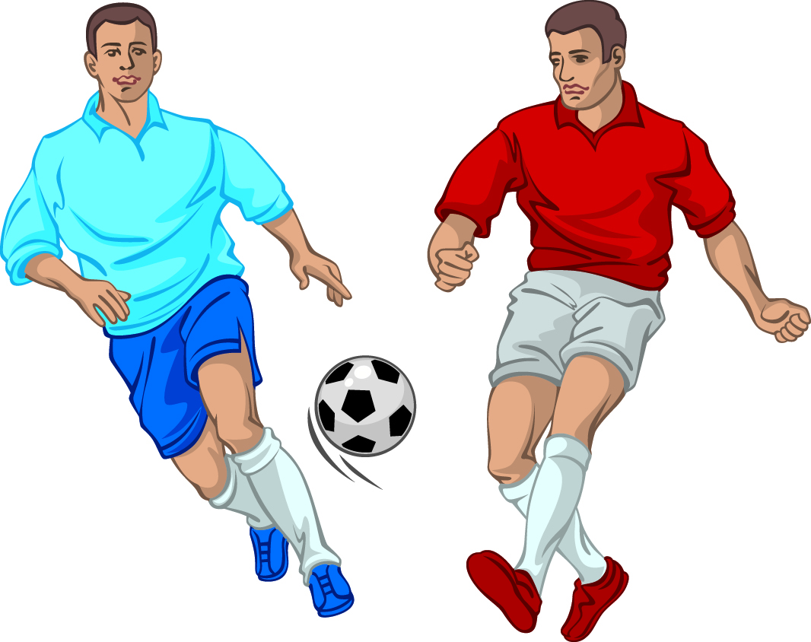

Каждый участник по очереди, согнувшись, кладёт себе на спину мяч, придерживает рукой, бежит, перепрыгивая через 2 скамейки, вокруг флажка и так же обратно.

**3 конкурс “Яичница”** (воздушный шар на сковороде).

Положить воздушный шар на сковороду, добежать до куба, (не придерживать шар рукой). Шар взять под мышку, сковороду на голову, встать на куб, крикнуть “Ку-ка-ре-ку” и вернуться на старт (сковорода в руке, шар под мышкой). За лопнувший шар - штрафное очко.

**4 конкурс “Сиамские близнецы”** (бег в шортах парами).

Вдвоём надеть большие одни шорты, добежать до куба, вернуться на старт, передать шорты следующей паре близнецов.

**5 конкурс “Подсеки рыбку”** (попади в кольцо).

На расстоянии 5 метров 1 участник-рыболов держит сачок, стоит в обруче. За выход из обруча – штрафное очко. Остальные участники делают по 1 броску мячом.

**6 конкурс “Весёлая минутка здоровья”** доктора Айболита.

– С чего надо начинать закаливание организма? ( 3 ответа в 1 конверте, дети – помощники становятся напротив команд с ответами на больших листах). Команды посовещавшись, отправляют капитана к правильному ответу). Ответы: купание в проруби, холодный душ, обтирание тела мокрым полотенцем.

– Что необходимо для активной работы мозга? Ответы: бег, чистый воздух, гимнастика.

– Что заставляет человека заниматься утренней зарядкой? Ответы: гибкость, ловкость, здоровье.

**7 конкурс “Уздечка”.** 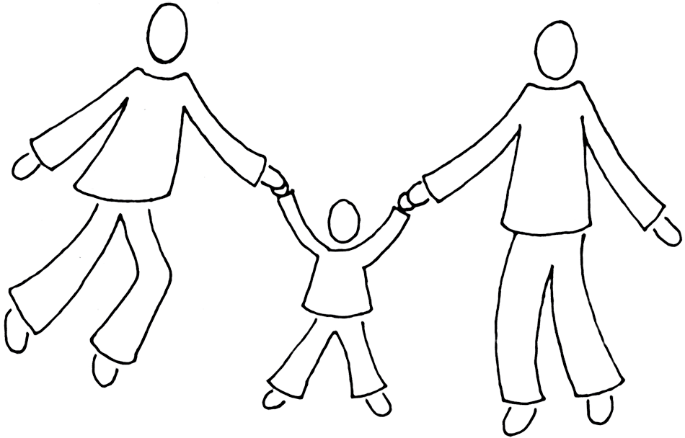

Вся команда впрягается в уздечку за стартовой линией. По сигналу обегают флажок, возвращаются и выстраиваются на старте, подают сигнал “ И-го-го!” Жюри подводит итоги 4 – 6 конкурса, общий счёт.

**8 конкурс “Три всадника”.**

Один участник-ребёнок становится на ходунки, руками придерживается за плечи папы с мамой. Быстро двигаясь между кеглями, все втроём объезжают флажок и по прямой возвращаются на стартовую линию. На ходунки становится следующий ребёнок и т. д.

**9 конкурс “Кот в сапогах” (баня).**

На старте стоит тазик со всеми принадлежностями для бани. На расстоянии 10м лежит обруч, в который каждый участник, надев галоши, переносит по 1предмету. Возвратившись на старт, галоши надевает следующий участник. Завершает конкурс папа. Надев галоши, он с тазиком добегает до обруча, наматывает полотенце на голову, надевает халат, тазик со всеми принадлежностями берёт в одну руку, веник в другую, бежит к команде и поднимает веник. Команда скандирует: “С лёгким паром!”

***Жюри подводит итоги всей конкурсной программы.*** 

***Построение команд.***

***Объявляются результаты.***

Награждение команд, капитанов, родителей грамотами и каждого участника-ребёнка медалью “Дружба”. (Медали сделаны родителями.) Ведущий конкурсной программы сообщает участникам о сюрпризе, который ждёт всех участников в классе. Это торт дружбы.

В классе мы обсуждаем конкурсную программу, действия команд и строим планы следующих соревнований. Звучат мелодии детских песен, все участники, общаясь, пьют чай, кушают мой сюрприз (торт). Приятно было слышать слова благодарности от детей и их родителей. Другие родители (болельщики) записались быть участниками следующих соревнований.

Вперёд, за здоровый образ жизни!

